桃園縣桃園市大有國民小學九十五學年度校模範生
五年二班 姓名：吳明蓁
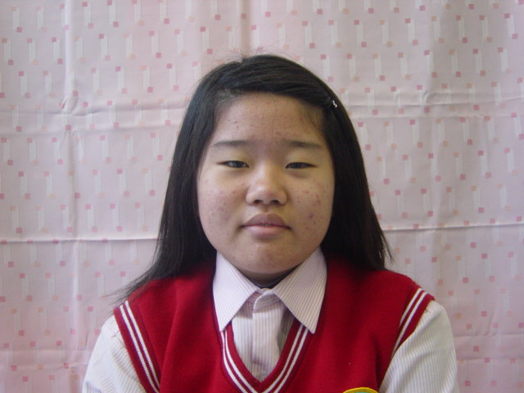
我想說的話 | 老師勉勵的話 | 爸媽勉勵的話
非常高興我能當選  校模範生，也很高興同學支持我，這是我當上五年級最快樂的一刻。 | 明蓁上學期當班長時，認真負責、非常盡職，老師對你  有很大得讚許，願你能繼續保持，加油！ | 明蓁能當上模範生  是一種榮譽，希望她能繼續加油、進步，父母以她為榮  。

